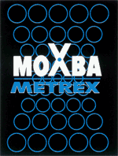


Applicatie Metrex Moxba

FactoryLink 7.5

Document: Software aanpassing
Wijziging: Flowtransmitters FT190.1, FT190.2 en FT191
Versie: 1.0
Bestand: Flowtransmitters-FT19x.odt
Datum: 07-10-2007
Auteur: Marcel Jordaan

Datum | Versie | Status en veranderingen
7 okt 2007 | 0.1 | Vastleggen aanpassing software

Flowtransmitters trilgoot en triltoren

De flowtransmitters FT190.1, FT190.2 en FT191 worden toegevoegd

Flowtransmitters trilgoot en triltoren
TAG | FT-190.1 | Flowtransmitter trilgoot A-190, sectie 1
 | FT-190.2 | Flowtransmitter trilgoot A-190, sectie 2
 | FT-191 | Flowtransmitter triltoren A-191
Hardware
De flowtransmitters zijn van het type E&H Promag 50, deze transmitters zijn niet voorzien van 4 – 20 mA analoge uitgang. De transmitters zijn voorzien van een Profibus DP optie.

E&H Promag 50
FT190.1 | Promag 50
 | GSD file | Revision 3.04.00
 | Profibus adres | 10
FT190.2 | Promag 50
 | GSD file | Revision 3.04.00
 | Profibus adres | 11
FT191 | Promag 50
 | GSD file | Revision 3.04.00
 | Profibus adres | 12

PLC Software
De debietmetingen worden rechtstreeks op Profibus aangesloten, de GSD file dient binnen het Step7 pakket geïmporteerd te worden. Voor iedere transmitter dient een Profibus slave geconfigureerd te worden. Iedere meetwaarde wordt via een analoge ingang ingelezen in de PLC software

Wijzigingen PLC software
FT190.1 | Profibus adres | 10
 | Analoge meetwaarde | DB153.DBD0
FT190.2 | Profibus adres | 11
 | Analoge meetwaarde | DB153.DBD4
FT191 | Profibus adres | 12
 | Analoge meetwaarde | DB153.DBD8

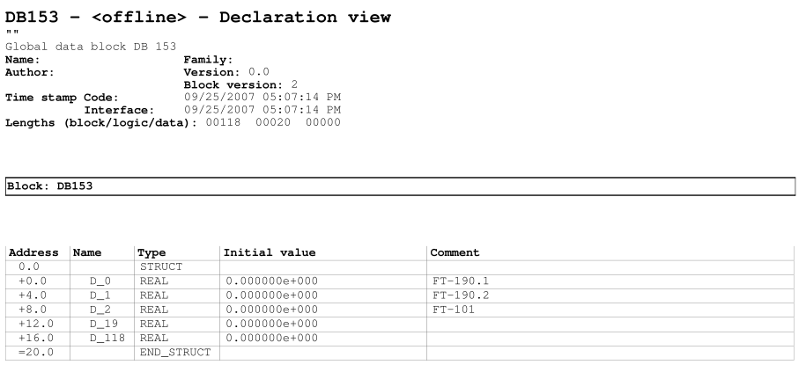

Het verwerken van de profibus gegevens is uitgevoerd in FC123. Via de Hardware configuratie worden de gegevens van de flowmeters vastgelegd en worden analoge ingangen aan de meetwaarden gekoppeld.
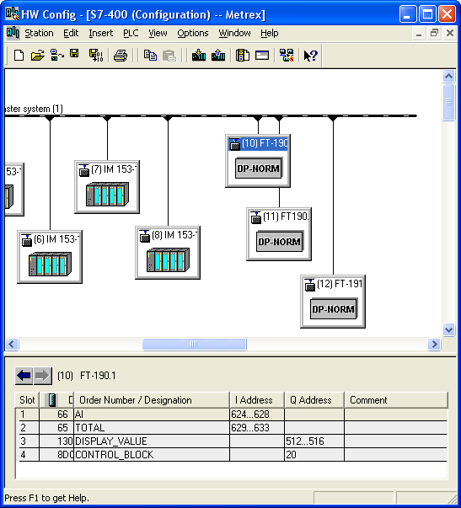
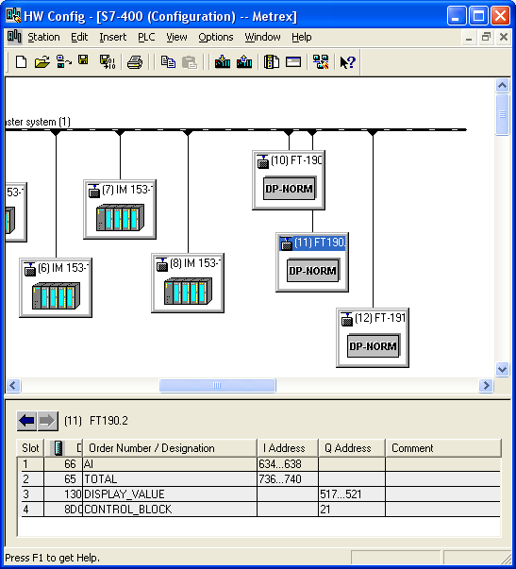

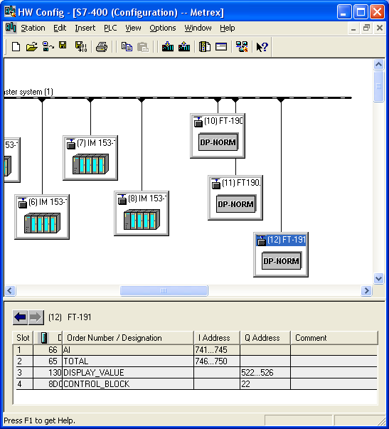

SCADA Software
De metingen worden gepresenteerd in het scherm van de onderloop, zie onderstaande figuur.
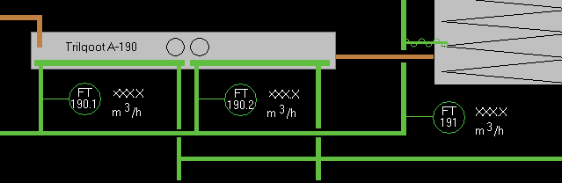

Wijzigingen SCADA software
FT190.1 | TAG analoge waarde | FT_190_1
 | Trend index | 114
 | Kolom naam in trend tabel database | FT_190_1
FT190.2 | TAG analoge waarde | FT_190_2, type = float
 | Trend index | 115
 | Kolom naam in trend tabel database | FT_19_2, type = float
FT191 | TAG analoge waarde | FT_191
 | Trend index | 116
 | Kolom naam in trend tabel database | FT_191, type = float

De nieuwe kolommen dienen zowel bij de schema creatie als bij de database logger geconfigureerd te worden

Schema information:
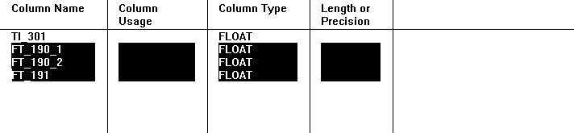
Database Logging Information:
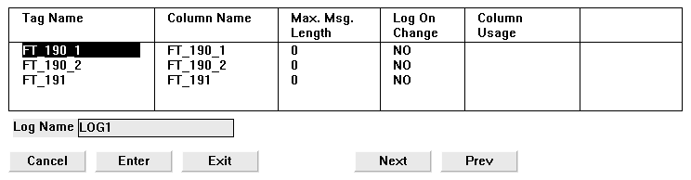
De keuze van de trend pennen dient vermeld te worden op de selectie schermen voor de trend pennen, dit zijn de graphics tagselx.g. De flows worden geplaatst in de sectie onderloop, graphics tagsel2.g

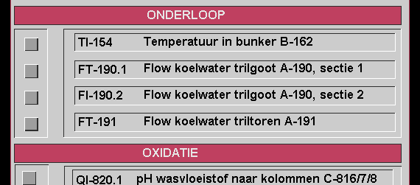
Voor inlezen van de gegevens uit de PLC, wordt een nieuwe dataset aangemaakt:ANALOG_153.

_______________________________________________________________________________
Decoder Mailbox Tag: DECODER_VRN
Data Set : ANALOG_153
Type : DB
DB : 153
Start : 0
Length : 6

Deze dataset wordt gelezen in de normale lees-cyclus, in deze cyclus zijn verschillende datasets achter elkaar geplaatst tijdens het lezen. De nieuwe dataset wordt tussen gevoegd en lezen wordt gestart met de tag READ[16], de gereed melding wordt gedaan met tag READ[13].
De tag READ[15] fungeert als trigger voor IML, deze blijft gehandhaafd.
Na dataset ANALOG_152 wordt nu dataset ANALOG_153 gelezen, in onderstaande is de FactoryLink configuratie weergegeven:

_______________________________________________________________________________
Data Set Name : ANALOG_152
Data Set Control Tag : ANALOG_152
Read Trigger : READ[1]
Write Trigger :
RD : Y
EW : N
BW : N
UR : N
Abs : Y
Status :
Read Completion : READ[16]
Write Completion :
Unsolicited Rcv Completion:
Read Disable :
Write Disable :
Unsolicited Rcv Disable :
Read Sync. :
Write Sync. :
Unsolicited Rcv Sync. :
VRN Local Status :
Description : DATASET VOOR ANALOGE WAARDEN (QW128 - QW254)
_______________________________________________________________________________
Data Set Name : ANALOG_153
Data Set Control Tag : ANALOG_153
Read Trigger : READ[16]
Write Trigger :
RD : Y
EW : N
BW : N
UR : N
Abs : Y
Status :
Read Completion : READ[13]
Write Completion :
Unsolicited Rcv Completion:
Read Disable :
Write Disable :
Unsolicited Rcv Disable :
Read Sync. :
Write Sync. :
Unsolicited Rcv Sync. :
VRN Local Status :
Description : DATASET VOOR ANALOGE WAARDEN (PROFIBUS)

In de dataset worden de drie tags voor flow transmitters vastgelegd:

Domain Name : SHARED
Table Name : ANALOG_153

_______________________________________________________________________________
Data Tag : FT_190_1
Dimension : 1
Address : 0
Bit or Length:
Conv : IEEE
_______________________________________________________________________________
Data Tag : FT_190_2
Dimension : 1
Address : 2
Bit or Length:
Conv : IEEE
_______________________________________________________________________________
Data Tag : FT_191
Dimension : 1
Address : 4
Bit or Length:
Conv : IEEE

